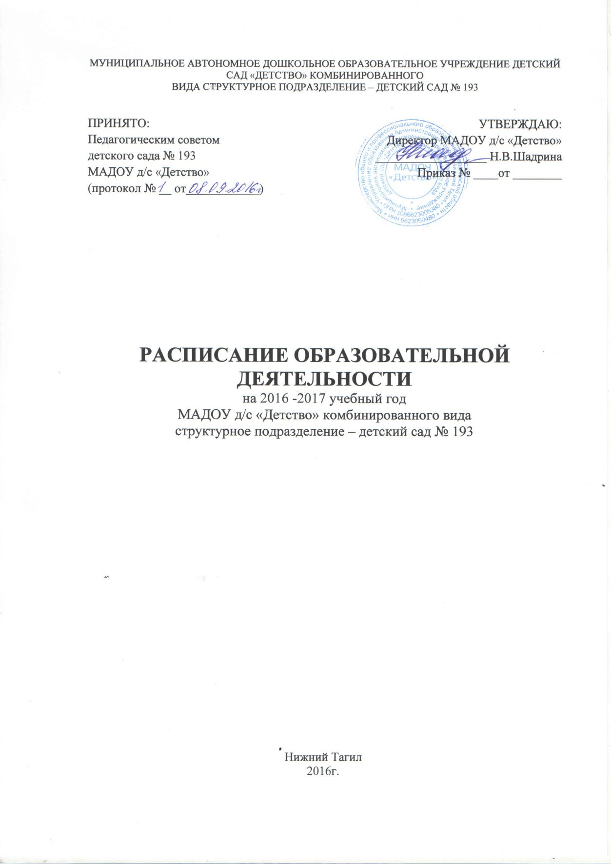

Расписание непосредственно образовательной деятельности
на 2016 - 2017 учебный год
МАДОУ детский сад «Детство» структурное подразделение д/с №193 «Боровичок»
 |  | Первая младшая № 1 |  |  |  | Первая младшая № 4
Понедельник |  | 1. Художественно- эстетическое развитие (лепка)  09.00 – 09.10  2. Речевое развитие  15.45 – 15.55 |  |  |  | 1. Познавательное развитие (ознакомление с окружающим миром)  09.00- 09.10  2. Физическая культура  15.45 – 15.55
Вторник |  | 1. Познавательное развитие (ознакомление с окружающим миром)  09.00- 09.10  2. Физическая культура  15.55 – 16.05 |  |  |  | 1. Художественно- эстетическое развитие (рисование)  09.00 – 09.10  2. Музыка  15.45 – 15.55
Среда |  | 1. Художественно- эстетическое развитие (рисование)  09.00 – 09.10  2. Музыка  15.45 – 15.55 |  |  |  | 1. Художественно- эстетическое развитие (лепка)  09.00 – 09.10  2. Речевое развитие  15.45 – 15.55
Четверг |  | 1. Познавательное развитие (формирование элементарных математических представлений)  09.00- 09.10  2. Музыка  15.45 – 15.55 |  |  |  | 1. Речевое развитие  09.00 – 09.10  2. Физическая культура  15.45 – 15.55
Пятница |  | 1. Речевое развитие  09.00 – 09.10  2. Физическая культура  15.45 – 15.55 |  |  |  | 1. Познавательное развитие (формирование элементарных математических представлений)  09.00- 09.10  2. Музыка  15.45 – 15.55
Норма  СанПиН |  | в неделю |  | 1 часа 40 мин |  | 1 часа 40 мин
Фактич. |  |  |  | 1 часа 40 мин |  | 1 часа 40 мин
 | Вторая младшая № 3 |  |  |  | Вторая младшая № 2
Понедельник | 1. Речевое развитие  09.00 – 09.15  2. Музыка  09.25 – 09.40 |  |  |  | 1. Музыка  09.00 – 09.15  2. Речевое развитие  09.25 – 09.40
Вторник | 1. Познавательное развитие (формирование элементарных математических представлений)  09.00 - 09.15  2. Физическая культура  09.25 – 09.40 |  |  |  | 1. Физическая культура  09.00 - 09.15  2. Познавательное развитие (формирование элементарных математических представлений)  09.25 – 09.40
Среда | 1.Художественно- эстетическое развитие (рисование)  09.00 – 09.15  2. Музыка  15.45 – 16.00 |  |  |  | 1. Художественно- эстетическое развитие (лепка/аппликация)  09.00 – 09.15  2. Физическая культура (прогулка)  10.30-10.45
Четверг | 1. Художественно- эстетическое развитие (лепка/аппликация)  09.00 – 09.15  2. Физическая культура (прогулка)  10.30-10.45 |  |  |  | 1. Познавательное развитие (ознакомление с окружающим миром)  09.00 - 09.15  2. Физическая культура  09.25 - 09.40
Пятница | 1. Физическая культура  09.00 - 09.15  2. Познавательное развитие (ознакомление с окружающим миром)  09.25 - 09.40 |  |  |  | 1.Художественно- эстетическое развитие (рисование)  09.00 – 09.15  2. Музыка  15.45 – 16.00
Норма  СанПиН | в неделю |  | 2 часа 30 мин |  | 2 часа 30 мин
Фактич. |  |  | 2 часа 30 мин |  | 2 часа 30 мин
 | Вторая младшая № 6 |  |  |  | Средняя группа № 9
Понедельник | 1. Физическая культура  09.00 - 09.15  2. Познавательное развитие (формирование элементарных математических представлений)  09.25 – 09.40 |  |  |  | 1. Художественно- эстетическое развитие (рисование)  09.00 – 09.20  2. Музыка  09.45 – 10.05
Вторник | 1. Музыка  09.00 – 09.15  2. Речевое развитие  09.25 – 09.40 |  |  |  | 1 Художественно- эстетическое развитие (лепка/аппликация)  09.00 – 09.20  2. Музыка  09.40 – 10.00
Среда | 1. Художественно- эстетическое развитие (лепка/аппликация)  09.00 – 09.15  2. Физическая культура (прогулка)  10.30-10.45 |  |  |  | 1. Физическая культура  09.00 - 09.20  2.Познавательное развитие (формирование элементарных математических представлений)  09.40 – 10.00
Четверг | 1. Музыка  09.00 – 09.15  2. Художественно- эстетическое развитие (рисование)  09.25 – 09.40 |  |  |  | 1. Речевое развитие  09.00- 09.20  2. Физическая культура  09.45 – 10.05
Пятница | 1. Познавательное развитие (ознакомление с окружающим миром)  09.00 - 09.15  2. Физическая культура  09.25 - 09.40 |  |  |  | 1. Познавательное развитие (ознакомление с окружающим миром)  09.00 - 09.20  2.Физическая культура (прогулка)  11.05 – 11.25
Норма  СанПиН | в неделю |  | 2 часа 30 мин |  | 3 часа 20 мин
Фактич. |  |  | 2 часа 30 мин |  | 3 часа 20 мин

 | Средняя группа №11 |  | Старшая группа № 7
Понедельник | 1. Познавательное развитие (ознакомление с окружающим миром)  09.00 - 09.20  2.Физическая культура (прогулка)  11.05 – 11.25 |  | 1. Познавательное развитие (формирование элементарных математических представлений)  09.00 – 09.20  2. Музыка  10.10 – 10.35
Вторник | 1 Познавательное развитие (формирование элементарных математических представлений).  09.00 - 09.20  2. Физическая культура  09.50 – 10.10 |  | 1. Познавательное развитие (ознакомление с окружающим миром)  09.00 - 09.20  2.Физическая культура (прогулка)  11.00 – 11.25  3. Художественно- эстетическое развитие (рисование)  15.55 – 16.20
Среда | 1.Музыка  09.00 – 09.20  2. Художественно- эстетическое развитие (лепка/аппликация)  09.40 – 10.00 |  | 1. Речевое развитие  09.00- 09.20  2. Физическая культура  09.35 – 10.00  3.Социально-коммуникативное развитие (основы безопасности)  15.55 – 16.20
Четверг | 1. Физическая культура.  09.00- 09.20  2. Речевое развитие  09.40 – 10.00 |  | 1 Художественно- эстетическое развитие (лепка/аппликация)  09.00 – 09.20  2. Музыка  09.35 – 10.00  3. Речевое развитие  15.55 – 16.20
Пятница | 1. Музыка.  09.00 - 09.25  2. Художественно- эстетическое развитие (рисование)  09.40 – 10.00 |  | 1. Художественно- эстетическое развитие (рисование)  09.00 - 09.20  2. Физическая культура  09.45 – 10.10
Норма  СанПиН | в неделю | 3 часа 20 мин | 5 часов
Фактич. |  | 3 часа 20 мин | 5 часов
 | Подготовительная группа № 5 |  | Подготовительная группа № 8
Понедельник | 1. Познавательное развитие (ознакомление с окружающим миром)  09.00 - 09.30  2. Физическая культура  09.40 - 10.10  3. Художественно- эстетическое развитие (рисование)  10.20 – 10.50 |  | 1. Познавательное развитие (формирование элементарных математических представлений)  09.00 – 09.30  2. Художественно- эстетическое развитие (лепка/аппликация)  09.40 - 10.10  3. Физическая культура (прогулка)  11.30 - 12.00
Вторник | 1. Познавательное развитие (формирование элементарных математических представлений)  09.00 – 09.30  2. Художественно- эстетическое развитие (лепка/аппликация)  09.40 - 10.10  3. Физическая культура (прогулка)  11.30 - 12.00 |  | 1. Речевое развитие  09.00 - 09.30  2 Художественно- эстетическое развитие (рисование)  09.40 - 10.10  3. Музыка  10.20 - 10.50
Среда | 1. Речевое развитие  09.00 - 09.30  2. Музыка  09.40 - 10.10  3. Социально-коммуникативное развитие (основы безопасности)  10.20 – 10.50 |  | 1. Познавательное развитие (формирование элементарных математических представлений)  09.00 – 09.30  2. Социально-коммуникативное развитие (основы безопасности)  09.40 - 10.10  3. Физическая культура  10.20 - 10.50
Четверг | 1. Познавательное развитие (формирование элементарных математических представлений)  09.00 – 09.30  2. Социально-коммуникативное развитие (основы безопасности)  09.40 - 10.10  3. Физическая культура  10.20 - 10.50 |  | 1. Речевое развитие  09.00 - 09.30  2. Социально-коммуникативное развитие (основы безопасности)  09.40 - 10.10  3. Музыка  10.20 – 10.50
Пятница | 1 Речевое развитие  09.00 - 09.30  2 Художественно- эстетическое развитие (рисование)  09.40 - 10.10  3. Музыка  10.20 - 10.50 |  | 1. Познавательное развитие (ознакомление с окружающим миром)  09.00 - 09.30  2. Художественно- эстетическое развитие (рисование)  09.40 - 10.10  3. Физическая культура  10.20 – 10.50
Норма  СанПиН | в неделю | 7 часов 30 мин | 7 часов 30 мин
Фактич. |  | 7 часов 30 мин | 7 часов 30 мин

 | Подготовительная группа № 10
Понедельник | 1. Познавательное развитие (ознакомление с окружающим миром)  09.00 - 09.30  2. Художественно- эстетическое развитие (рисование)  09.40 - 10.10  3. Физическая культура  10.20 – 10.50
Вторник | 1. Познавательное развитие (формирование элементарных математических представлений)  09.00 – 09.30  2. Социально-коммуникативное развитие (основы безопасности)  09.40 - 10.10  3. Физическая культура  10.20 - 10.50
Среда | 1 Речевое развитие  09.00 - 09.30  2 Художественно- эстетическое развитие (рисование)  09.40 - 10.10  3. Музыка  10.20 - 10.50
Четверг | 1. Познавательное развитие (формирование элементарных математических представлений)  09.00 – 09.30  2. Художественно- эстетическое развитие (лепка/аппликация)  09.40 - 10.10  3. Физическая культура (прогулка)  11.30 - 12.00
Пятница | 1. Речевое развитие  09.00 - 09.30  2. Музыка  09.40 - 10.10  3. Социально-коммуникативное развитие (основы безопасности)  10.20 – 10.50
Норма  СанПиН | в неделю | 7 часов 30 мин
Фактич. |  | 7 часов 30 мин

